Встреча главы управы с ветеранами: обсуждение текущих планов и празднование годовщины Победы
11.05.2025
9 мая глава управы Роман Рябченко встретился с ветеранами района, чтобы обсудить важные вопросы, касающиеся текущих планов и мероприятий по празднованию годовщины Победы в Великой Отечественной войне.
В начале встречи Роман Геннадьевич выразил благодарность ветеранам за их мужество и вклад в защиту страны, отметив, что их опыт и мудрость остаются важным ориентиром для всех поколений. В ходе беседы ветераны поделились своими предложениями и идеями о том, как можно улучшить жизнь в районе и сделать празднование Дня Победы еще более значимым.
Обсуждались планы по организации мероприятий, посвященных 80-й годовщине Победы, включая торжественные митинги, концерты и другие акции, которые позволят отдать дань уважения героям войны. Глава управы подчеркнул, что особое внимание было уделено организации праздника для ветеранов, чтобы они могли почувствовать заботу и внимание со стороны общества.
Также во время встречи обсуждались вопросы благоустройства памятных мест и памятников, чтобы они были в надлежащем состоянии. В конце встречи глава управы поблагодарил ветеранов за активное участие в жизни района и призвал всех жителей объединиться в праздновании этой важной даты, чтобы вместе вспомнить подвиги тех, кто сражался за нашу свободу и мирное небо над головой.
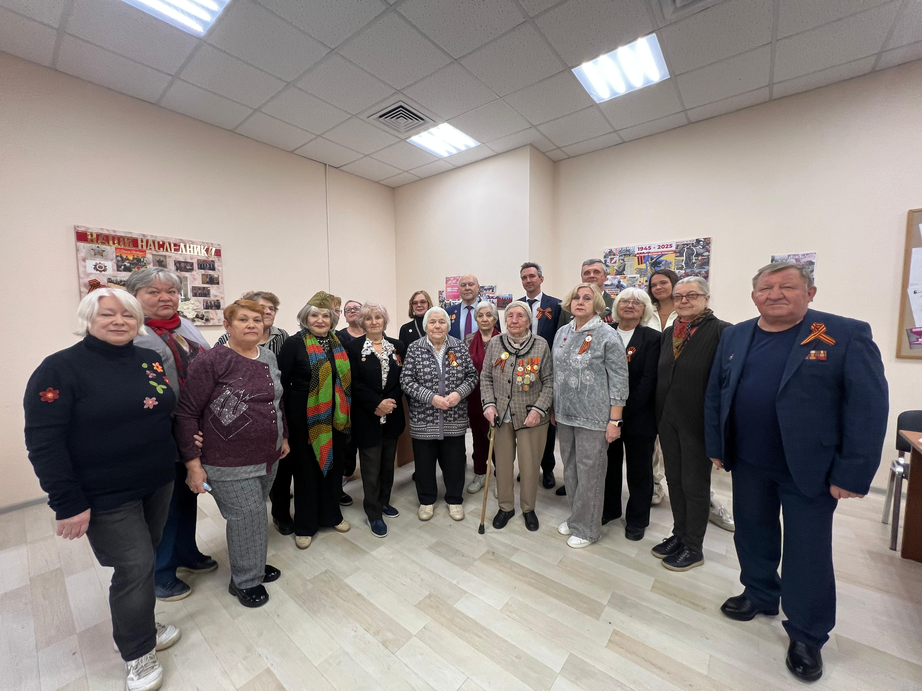

Адрес страницы: http://akademichesky.mos.ru/article/detail/12957511.html
Управа района Академический города Москвы

